Silverlight 2 チュートリアル
チュートリアル 3: データ バインディング
執筆者 : Jesse Liberty

このチュートリアルに関するメモ
『Silverlight チュートリアル』は、ベータ テスト期間中の Silverlight 2 の機能の向上に合わせて、Silverlight 2 についてできるだけ正確に説明することを目的にしています。
リファレンス資料は別途公開される予定なので、このチュートリアルでは、最も重要な新機能についての、コンパクトで読みやすい徹底解説を行うことを目指します。現役の .NET 開発者を直接の対象としています。
チュートリアル (および付属するソース コード) はすべて Silverlight.NET から入手可能です。新しいチュートリアルをアップロードする際には、ブログ上でお知らせします。
毎月、次の件数以上の資料を公開します。
- 新しいチュートリアル : 2 件
- 操作手順の解説ビデオ : 4 件
- 「Deep Dive」Web キャスト : 1 件
- 日替わりヒント集 : 20 件
- ブログ記事 : 多数
いずれも Silverlight 2 プログラミングに関するもので、Silverlight.NET 上で公開し、随時更新します。さらに、Silverlight.NET では、Microsoft および他のコミュニティ内の他の情報源からの情報もまとめられています。
なお、最新のブログ記事や日替わりヒント集を随時入手するための、Vista ガジェットを配布しています。インストール方法や著作権表示については、上記のリンク先を参照してください。

データ バインディング
「データ バインディング」とは、ユーザー インターフェイスと、業務オブジェクトその他のデータ ソースとを関連づけ、「接続」することです。ユーザー インターフェイス オブジェクトを「バインド先」、データ ソースを「バインド元」と呼びます。
データ バインディングには、アプリケーションのユーザー インターフェイス レイヤとその他のレイヤ (ビジネス オブジェクト、ビジネス データなど) を分離する、という目的があります。Binding オブジェクトを間にはさんで、バインド先 (ユーザー インターフェイス) とバインド元が処理する責任範囲を分離しているのです。
この意味で Binding オブジェクトを、共通コネクタつきのブラック ボックスと考えてもよいでしょう。一方のコネクタにバインド先、もう一方にバインド元がつながります。上部についているスイッチには、データが流れる方向 (データ バインディング モード) を決める、という重要な役割があります。
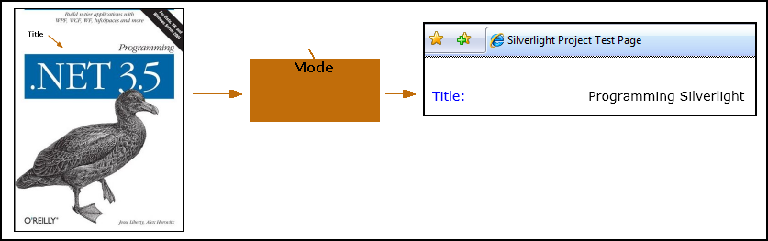

データ バインディング モード
モードを表す BindingMode 型は、3 つの選択肢から成る列挙型です。
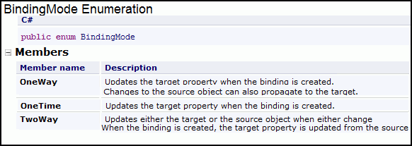

OneTime の場合は、固定値をバインド先に設定することしかできません。表示するデータがめったに (あるいは決して) 変わらない場合に向いています。
OneWay (一方向) であれば、バインド元が変化したとき、追随してバインド先も更新されます。表示するデータをユーザーが変更できない場合に向いています。
TwoWay (双方向) ならば、バインド元に追随してバインド先が更新されるのに加え、ユーザーがバインド先を変更するとバインド元が更新されます。バインド先を直接変更した場合だけでなく、アプリケーションの他の箇所を変更し、それが間接的にバインド先に波及した場合も同様です。
たとえば、オンラインの書店を構築し、書籍情報を表示するとしましょう。書名や著者名は、一度設定すれば変わることはないので OneTime バインディングで実装します。価格は変わることがあるので OneWay バインディングです。注文数は申し込みの際に手入力することになるので、TwoWay バインディングになります。

バインド先としては、ほとんどすべての CLR オブジェクトの公開 (public) プロパティを設定できます (若干の制約がありますが、これについては「追記」を参照)。
簡単な例で実際に試してみましょう。簡易版とはいえ、基本的な 3 層アーキテクチャに基づき、次の 3 階層を明確に分離します。
- ユーザー インターフェイス レイヤ
- ビジネス レイヤ
- データ保持レイヤ
ユーザー インターフェイス レイヤは、ツールボックスに並んでいるコントロールを組み合わせて構築します。今回は既存のコントロールをそのまま使いますが、この後のチュートリアルで、スタイルやテンプレートを使って外観を変更する手順を説明します。
ビジネス レイヤは Book クラスで表わされます。
データ保持レイヤについては今回は触れません。今後のチュートリアルで詳しく解説する予定です。

業務オブジェクトと INotifyPropertyChanged
Silverlight アプリケーションを新規に作成すると、Page.xaml および Page.xaml.cs の 2 つのファイルが作られます。
これとは別に、ビジネス レイヤに対応する Book.cs というファイルを追加してください。
Silverlight の業務オブジェクトが ASP.NET など他の業務オブジェクトと異なるのは、ユーザー インターフェイス レイヤとの一方向/双方向バインディングを設定できる点です。
業務オブジェクトに変更があったとき、コントロールに通知が届くようにするためには、業務オブジェクトに INotifyPropertyChanged インターフェイスを実装する必要があります。
このインターフェイスの実装に必要なのは、クラスに PropertyChangedEventHandler 型のイベント (規則により PropertyChanged という名前) を定義することだけです。コード中に処理を記述しなくても、コントロールに関連づけられたプロパティの値が変化したとき、業務オブジェクトは PropertyChanged イベントを送出するようになります。
Book クラス (の簡易版) でこれを見てみましょう。
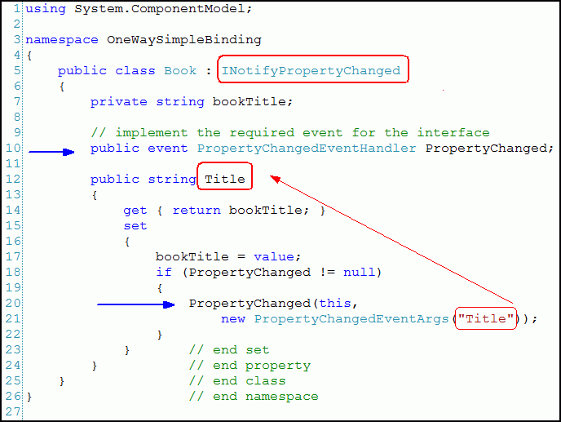

まず気がつくのは、1 行目に System.ComponentModel を使うための using 文があることです。インターフェイス INotifyPropertyChanged を実装するためにはこれが必要です。このインターフェイスを実装する旨の宣言が 5 行目にあり、実際に 10 行目で PropertyChangedEventHandler 型のイベントが定義されています。
ここで公開するプロパティは Title というもので、12 行目にその宣言があります。バインド先との同期を保つためのコードが 15 行目以降にあります。新しい値が設定されると、通常とおりローカル変数に保存した後、イベントが null でなければ、このイベントにデリゲート (委譲先) としてカプセル化されたメソッドを呼び出すようになっています。その際、プロパティ名をパラメータとして PropertyChangedEventArgs 型のインスタンスを生成し、これを渡します。

Book.cs のよりよい実装
PropertyChangedEventArgs の生成処理は、Book クラスの複数のプロパティにも流用できるよう、分割しておくとよいでしょう。

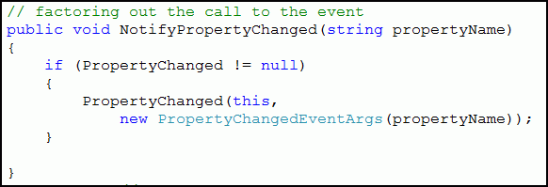
PropertyChanged の呼び出し部分を分割したので、プロパティ名をパラメータとして渡すことにより、他のプロパティの同期にも流用できるようになりました。実際に、著者名を表すプロパティに適用してみましょう。
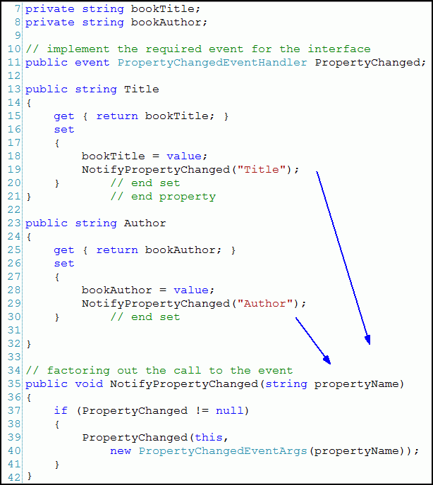

このように、2 つのプロパティを組み込んで実装した Book クラスは、業務クラスとして使えるようになりました。
画面上には書名や著者名が、TextBlock のペアを使って、グリッドの所定の区画に表示されます。オンライン書店では膨大な点数の書籍を扱うので、TextBlock にバインドされるのが Title および Author プロパティであることは確かですが、具体的にどの書籍に関するものか、設計時に決めてしまうことはできません。実行時に決まるので、その設定処理をコード中に記述する必要があります。

そこで、TextBlock の Text プロパティに、表示する値そのものではなく、対応するプロパティ (Title、Author) を指定した Binding オブジェクトを与えます。Mode は明示的に指定するようお勧めしますが、既定値である OneWay でよければ明記していない場合もあります (このチュートリアルも同様です)。ベータ期間中に既定値が変わる可能性もあるので注意してください。
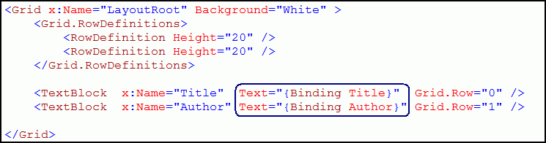
実行時に、どれがデータ ソースかを Binding オブジェクトに知らせる必要があります。これは 各 TextBox の DataContext を設定することにより行います。

DataContext
設計の時点では、処理に必要な事項をすべてバインド先に設定することはできません。たとえば TextBlock に対し、書名 (Title) を表示するよう設定することはあっても、具体的にどの書籍の名前かを指定することはできないのです。DataContext とはこの場合、実行時に決まる具体的な書籍のことです。フレームワーク要素 (この場合は TextBlock) の DataContext プロパティに設定されれば、「この書籍の Title を調べて表示すればよいのだな」と分かります (詳しくは後述)。
DataContext として生のデータそのものを与えることもできますが、通常は Binding 型のオブジェクトで指定します。Binding オブジェクトには、バインド元から必要なデータを取得する機能が組み込まれています。この役割を担うのが、共通コネクタと上部の Mode スイッチです。
DataContext を使うと、データ ソースに関する情報を上位階層にある要素から継承できる、という利点もあります。たとえばデータ ソースとしてグリッドを指定すれば、グリッド上のコントロールがすべて、同じ DataContext を使えるようになります。
.
.
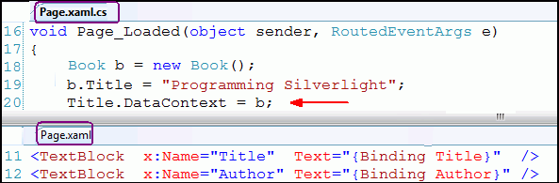

コード例を簡単にするため、Book のインスタンス b を生成し (18 行)、書名を設定し (19 行)、Title の DataContext として b を設定する (20 行) というだけの処理にしてあります。

質問 : 実際に使われる DataContext はどれか
選択肢は 3 つです。名前のつけ方が直観に反して不自然に感じられるかも知れませんが、これは広く採用されている規則です。
- 19 行目で設定した Title プロパティ
- 下側区画の 11 行目にある、「Text=“{Binding Title}”」という記述で参照される属性
- 同じ 11 行目にある、「x: Title」という記述で表わされる Textblock

驚かれるかも知れませんが、正解は 3 番です。試しに名前を “TT” と変えてみれば確認できます。

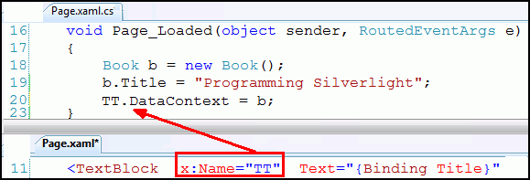

これが紛らわしいのは、各種の資料、文献、およびコードのいずれにおいても、コントロールとプロパティに同じ名前が付けられているためです。動作方法がわかってしまえば、混乱することはないはずです。名前の付け方を変えて、たとえば Title と TitleControl のように区別するようにしてはどうか、と思われるかも知れませんが、これについてはかつてニューズグループで大論争になったことがあるので、夜なかなか寝つけないときにでも読んでみれば面白いでしょう。

データ バインディングの処理手順
- バインド先オブジェクト (例 : TextBlock) を生成し、Binding オブジェクト (例 : Text) に渡す依存プロパティを調べておきます。
- INotifyPropertyChanged を実装するデータ ソース (例 : Book) のプロパティ名と、値が設定された時に PropertyChanged イベントを呼び出すプロパティ (例 : Text) を調べておきます。
- 対応するコード側で、DataContext を使って、バインド先をバインド元のプロパティにマップします。

難しく思えるかも知れませんが、一度やってみれば思ったよりも簡単であることがわかります。
XAML ファイルには、設計時に確定するユーザー インターフェイス要素をすべて記述できますが、それ以上のことは不可能です。この例ではとりあえず、TextBlock を 2 つだけ使って画面を作ります。
TextBlock は、Title、Author などのような読み取り専用の欄を作るのに向いています。あらゆる書籍の情報を表示できるようにしたいので、書名や著者名をコード中に埋め込むわけにはいきません。
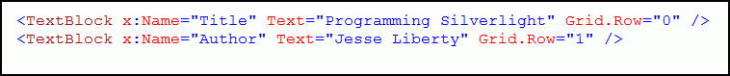
この方法で構わないのは、書籍が 1 冊しかない場合だけです。実際には Text の値が実行時に決まるようにしたいのです。そのため、Text 属性の値として、Binder を設定します。
Binder の Mode の既定値は OneWay (一方向) です (明示的に指定することもできますし、むしろ積極的にそうするべきかも知れません)。Binder に対し、どのプロパティ (Title、Author など) にマップするかを指定します。具体的にどのオブジェクトに接続されるかは、実行時にならないと分かりません。
実行時に接続されるオブジェクトがデータ コンテキストです。もちろんデータ コンテキストには、対応するプロパティが必要です。
その結果、たとえば Title という TextBlock は Title の値にバインドされますが、具体的にどの書籍の Title プロパティか、設計時には決まりません。これがまさに、実現しようとしていたことです。
話を簡単にするため、この例では Book のインスタンス b を生成し、OnLoaded イベント ハンドラ内で DataContext として設定します。どの書籍に関する情報を調べたいのかは、どこか別のところに、指定する手段があると想定しているわけです。実際のプログラムでは、ユーザーが何らかの手段で調べたい書籍を指定し、その結果起動されるイベント ハンドラで、Book のインスタンスを生成または検索し、データ ソースとして設定することになるでしょう。

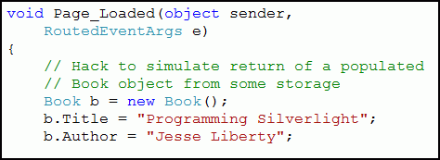

しかし Binding に関して重要なのは、業務オブジェクトである Book を、2 つの TextBlock の DataContext として設定することです。
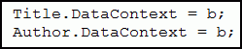
このコードにより、バインド先 (TextBlock) がそれぞれ Binding に関連づけられました。各バインディングに DataContext (書籍) が対応し、そこにプロパティ (それぞれ Title、Author) があるので、情報を表示できることになります。

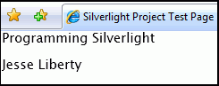

INotifyChangedProperty のテスト
書籍の情報が変わると、Book が INotifyChangedProperty を実装しているため、画面上の表示にも反映されます。これは次のようにすれば確認できます。
- グリッドにもう 1 つ行を追加し、ボタンを追加して、その名前を “Change”、ラベル (コンテンツ) を “Change Book” としてください (図を参照)。
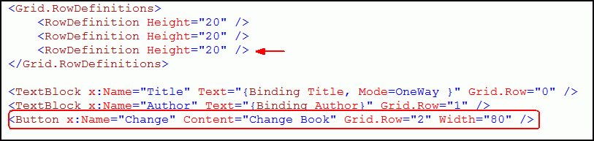
- コード側で、Book 型のメンバ変数 b を追加し、代わりに Page_Loaded メソッド内で変数 b を宣言している箇所を削除してください。その結果、どのメソッドからも b にアクセスできるようになります。さらに、"Change" ボタンのクリック時に起動されるメソッド Change_Click に、書名と著者名を変更する処理を組み込みます。
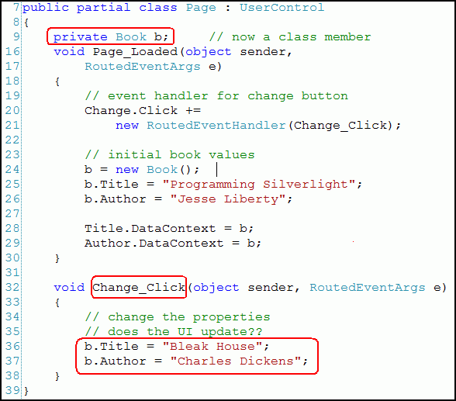

- ボタンをクリックすると、b のプロパティが変わってイベントが発生し、自動的に画面上の表示が更新されることがわかります。
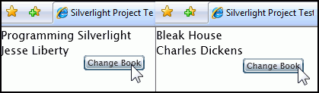

DataContext の継承
Title と Author に、別々に DataContext を設定する代わりに、どちらも同じグリッドの子要素であることを利用する方法もあります。Book のインスタンスをグリッドの DataContext に対応づけておくだけで、Title や Author の側で別途 DataContext を設定しない限り、この DataContext を “継承” して使うことができるのです。
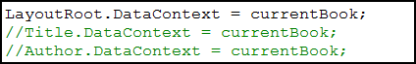

双方向バインディング
更新を相手側に反映させる機能が、どちらの方向にも働くようにするモードです。バインド元が更新されればバインド先にも反映されますが、逆にバインド先が更新された場合も、バインド元に反映されるということです。対話型のアプリケーションには不可欠の機能です。
もちろん一方向よりも難しくなるので、腰をすえて、何をすればよいのか 1 つずつじっくり見ていきましょう。
まず、TextBlock のうちいずれか 1 つを TextBox に変更します。これはテキスト入力が可能です。今回は Author を TextBox にしましょう。次に、その Mode を TwoWay に変更すれば、面倒な部分は終了です。
アプリケーションを起動すると、Book オブジェクト b に Author プロパティとして格納されている著者名が、テキスト ボックスに入った状態になっています。これを書き換えて、フォーカスを外す (カーソルをテキスト ボックス外に移す) と、新しいデータが Book オブジェクトに入りました。うまくいっているようです。
信じられますか (本当かどうかわかったものではありませんよ。Book オブジェクトが更新されたとしても、目に見える変化は何も起こっていないのですから) ?では実際に確かめてみましょう。AuthorOut という名前の TextBlock を追加してください。ここに Book オブジェクトの Author の内容を表示してみることにしましょう。Book が本当に更新されていれば、この表示に反映されるはずです。さらにグリッドに列を追加して少し外観を整えます。
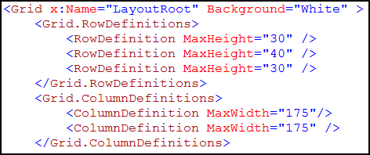
こうすると、入力用の Author という TextBox の隣に、オブジェクトの状態を表示する、同じ Author の TextBlock を並べることができます。著者名を書き替えると Book オブジェクトも更新されることを確認するには、これで十分です。
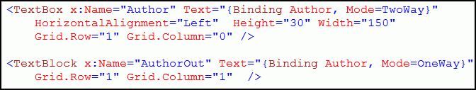
どちらの UI 要素にも、同じ Author プロパティがバインドされていることに注意してください。一方は TwoWay モードなのでユーザー入力可能ですが、もう一方は OneWay モードで表示専用です。
アプリケーションを起動し、テキスト ボックス内をクリックして著者名を書き換え、フォーカスを外してください。TextBlock の表示を見ると、Book が更新されていることが分かります (Book が更新され、その旨が TextBlock に通知されて表示が変わったのです)。

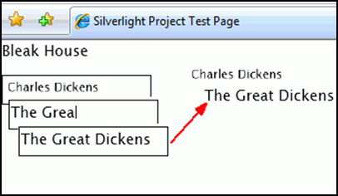

Book クラスの拡張
Book クラスを拡張して、他のコントロールおよびそのデータを反映するプロパティをいくつか追加してみましょう。実際の書籍に当てはめてみると次のようになります。
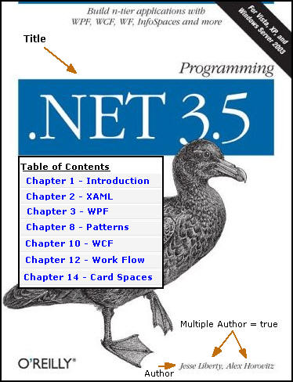

この書籍に関する情報は、業務オブジェクト Book の、次のようなプロパティに反映されます。ただし quantityOnHand (在庫点数) は、実際の書籍に目に見える形で表れているわけではありません。

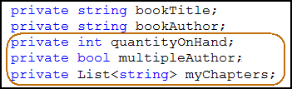

新しいプロパティの表示
ではさっそく、追加したプロパティそれぞれに対応するラベル (プロンプト) を DataTextBlock で作り、値を表示するコントロールも追加していきましょう。次のような仕様になります。
Book のプロパティ | コントロール | 注記
QuantityOnHand | TextBox | 双方向
MultipleAuthor | CheckBox | 双方向
Chapters | ListBox | 一方向、データをバインド
グリッドに行を 3 つ追加し、各行にプロンプト用の TextBlock と上記の型のコントロールを追加することになります。
まず、グリッドに行を追加します。
- 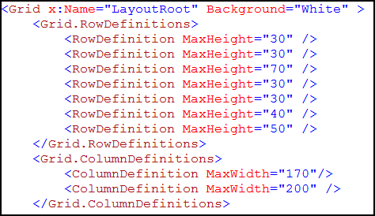

- 次に、プロンプト用とプロパティ値の表示用に、コントロールのペアを追加していきます。
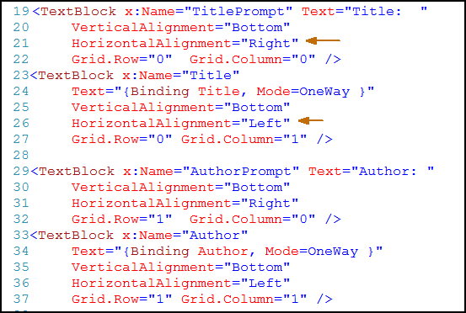
- 特に難しいことはないと思いますが、いくつか注意事項があります。
- 規則として、ラベルと値には対になる名前を与えてください。たとえば TitlePrompt と Title、AuthorPrompt と Author のようになります。こうしておけば、名前を見なくても予測がつくので、保守がしやすくなります。
- ペアになった TextBlock はその値を、コントロールと同じ名前の Binding オブジェクトから取得します (したがって Author の値は Author プロパティを使って参照)。
- Mode は明示的に指定します。既定値は OneWay ですが、これに頼らないでください。

さらに、コントロールをすべて明示的に下揃えにしていること、プロンプトは列の右辺、値の表示欄は列の左辺に揃えていることにも注意してください。
以上で、新しいプロパティの表示や編集に使うコントロールが揃いました。ちょっとだけ先走って、MultipleAuthors プロンプトの箇所を見てみましょう。これは、私たちが初めて作成した双方向プロンプト (チェックボックス) です。
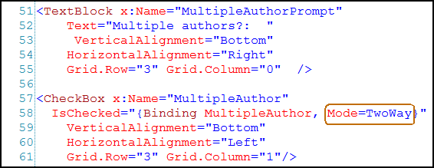
CheckBox は Boolean 値 MultipleAuthor にバインドされており、Mode を設定するだけで、双方向の接続が確立します。先に述べたように、やるべき作業はこれで終わりです。ユーザーがチェックボックスをオンにすると、対応するデータ オブジェクト (Book) のデータ、すなわち MultipleAuthor プロパティが false から true に変わります。
これを確認するため、新たに Change というボタンを追加しましょう。2 冊の書籍表示を交互に切り替える機能を組み込みます。
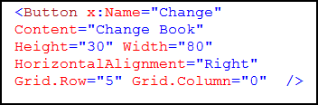
このように、ボタン自体は何の変哲もありません。肝腎な部分はコード側にあります。手順を追って少しずつ説明しましょう。まず、Book の参照をメンバ変数に取得し、ほかに次の 3 つのメンバ変数を用意します。
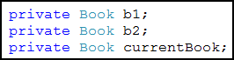
書籍を表すインスタンスを 2 つ、一方を b1、もう一方を b2 に生成してください。currentBook には、この 2 つのうちどちらかが交互に入ります。間に合わせのコードですが、動作確認に十分な範囲で、できるだけ単純なままにしておきたいのです。
現実の世界では膨大な数の書籍の中から 1 冊を取り出すのですが、ごく単純化して、2 冊の中から交互に取り出すようにするわけです。
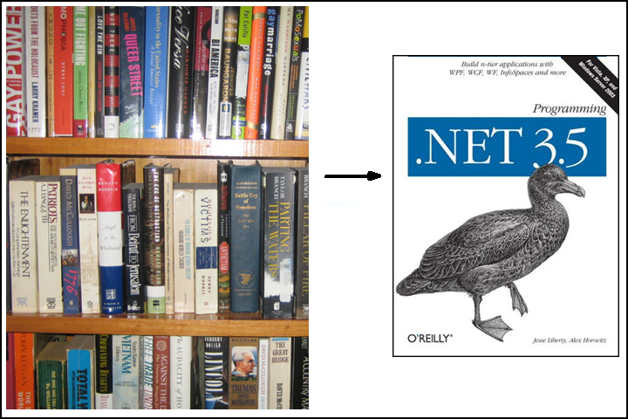
2 冊の書籍オブジェクトを初期化し、それぞれプロパティを設定します。著者が 2 人以上かどうかを表すプロパティもここで設定します。
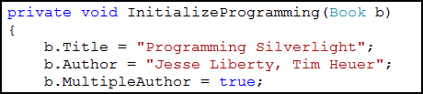
ここでは、著者名を区切る処理は省略し、Boolean 型変数の操作にのみ着目します。実際には著者名のコレクションなど、拡張性の高い方法で実装することになるでしょう。

TextBox
CheckBox のほかに、読み書き可能なテキスト欄、すなわち TextBox を追加します。ここには在庫点数を表示し、ユーザーが修正できるようにします。
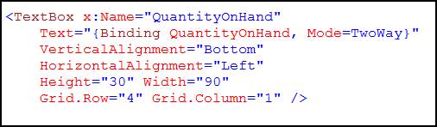
今回は話を簡単にするため、何冊の在庫があるか、書籍オブジェクト自身が管理する方式にしました。実際にはほかの設計方針も考えられるでしょう。

ListBox とリストへのバインディング
最後に、Chapters プロパティ (目次) について説明します。Book オブジェクトでは、Chapters を文字列のリストとして定義しています。
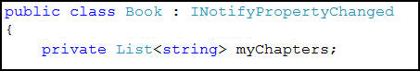,

章見出しリストの初期化は、book の初期化と同時に行います (これも同様に、実際には何らかのデータベースや Web サービスを使って情報を得るものと想定します)。
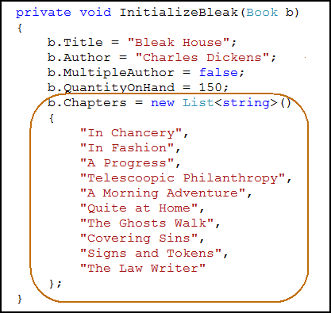
書籍情報の表示で、目次はリスト ボックスに表示されます。表示する書籍を切り替えれば、目次の表示も変わります。目次の各項目について反復処理を行い、リスト項目を生成する、という方法も考えられますが、このような方法では間違いが入りやすく、拡張性の点でも劣っています。この場合もやはり、データ バインディングの機能を使う方が何かと便利でしょう。
Title や Author の DataSource (現在着目している書籍) には Chapters (目次のリスト) もあるので、Book の Chapter プロパティをリストボックスの ItemSource プロパティに対応づけることができます。DataSource が変われば、これに応じて目次の表示も変わります。
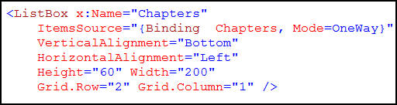
以下に示す 2 枚の図は、ユーザーが “Change Book” ボタンを押すごとに、表示が交互に切り替わる様子を表します。
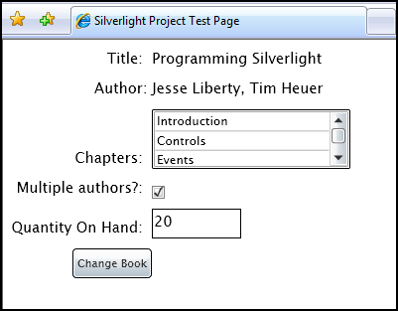
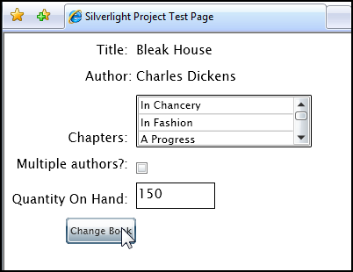

追記
どの CLR オブジェクトにもバインドできるわけではなく、実際には制限が 2 つあります。もっとも、これが問題になることはほとんどありません。1 つめは、バインド先が FrameworkElement でなければならないことです。FrameworkElement は UIElement の直接の派生クラスです。ユーザー インターフェイス要素はすべて、FrameworkElement の子孫に当たるので、問題なくバインド先として設定できます。

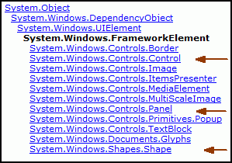

FrameworkElement には DataContext プロパティがあります (先の例でも使いました)。
もう 1 つの制約は、バインド対象として割り当てるプロパティが、「依存プロパティ」でなければならないということです。

依存プロパティ
あわてることはありません。バインド先対象となるプロパティは、ほとんどすべて依存プロパティです。依存プロパティには優れた性質があるため、Silverlight では縦横に活用されています。
Silverlight 2 では、WPF と同じように、Silverlight 2 プロパティ システムを使ってオブジェクト プロパティを拡張しています。
この方法で拡張されたプロパティを「依存プロパティ」というのです。
依存プロパティは Silverlight において非常に重要な役割を担っています。依存プロパティの本質は、実行時にその値を決める要因がいくつかあり、それぞれの要因は所定の順序で評価される、ということです。要因としては次のようなものがあります。
- テーマ
- ユーザー設定
- データ バインディング :
- ストーリーボードとアニメーション
- テンプレートとスタイル
- 親子関係
- コールバックの結果
依存プロパティに関しては完璧なチュートリアルを用意しますが、ここでは簡単な概要のみ説明し、データ バインディングについての理解に資します。

プロパティの背後に隠された「型」を意識しないこと
依存プロパティのポイントについて以下に説明します。通常、プロパティにはプライベート (private) メンバ変数が使用されていますが、これとは異なり、依存プロパティには、ある型が使用されています。紛らわしいことに、この型の名前は DependencyProperty です。
もう 1 つ、Silverlight のプロパティ システムで重要な役割を果たすのが、DependencyObject というものです。Silverlight のプロパティ サービスを提供するもので、次の多くのオブジェクトの基底クラスになっています。
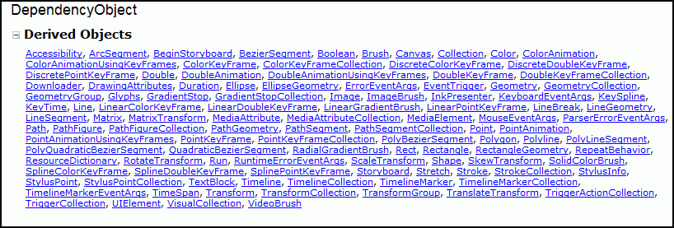
依存プロパティのインスタンスを「依存プロパティ識別子」といい、通常は、依存プロパティを保持する型の、読み取り専用の静的メンバとして公開されます。似て非なる用語がぞろぞろ出てきて頭を抱えていることでしょうから、助け舟として表にまとめておきます。

用語 | 定義
依存プロパティ | DependencyProperty に裏打ちされたプロパティ
依存プロパティ識別子 | DependencyProperty のインスタンス
CLR ラッパー | プロパティの get / set メソッド(以下の IsSpinning の例を参照)
DependencyObject | Silverlight 依存プロパティ システムに属するすべてのオブジェクトの基底クラス

次に示す IsSpinningProperty の例は、Silverlight ヘルプ ファイルから引用したものです。

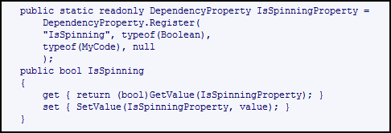

この例に出てくる IsSpinningProperty は DependencyProperty です。CLR ラッパーである IsSpinning もあります。get メソッドは IsSpnningProperty を取得してキャストし、set メソッドは設定しようとする値を渡して、IsSpinningProperty に対して SetValue を呼び出しています。

依存値を XAML で設定
XAML では型変換の機能が働くので、通常は文字列値をそのまま依存値として XAML 属性に設定することができます。以前にも、キャンバスの Background 値を設定する際、この方法を使いました。
依存プロパティに値を設定するための記述は、CLR ラッパーにより公開される get/set メソッドの実装により、大幅に簡略化されています。
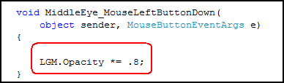
上のコード例に出てくる LGM は、先に示した XAML で定義されているキャンバスの名前です。LGM の値を、CLR ラッパーに実装された set メソッドを使って、現在の 80% に落としています。もっとも、set メソッドを使っていることは、陽には現れていません。

依存プロパティに関する資料の見方
キャンバスの Background プロパティが依存プロパティであることは、その基底クラスである Panel の仕様を見ればわかります。Panel のメンバの仕様 (以下に要点を示す) を調べると、Background が BackgroundProperty に対応することがわかります。

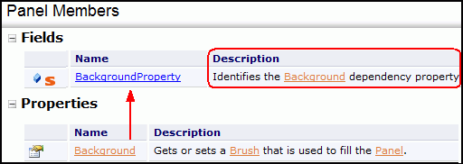
あるプロパティが属するクラスに、そのプロパティ名に “Property” を付加した名前の、(DependencyProperty 型の) フィールドがある場合、これは依存プロパティであると判断できます。
BackgroundProperty をクリックするとその定義が現れるので、DependencyProperty 型であることを確認できます。

練習のため、別の例、TextBox の資料を見てみましょう。バインド先として Text というプロパティが使えることは、これまでの説明でもうわかっているでしょう。しかし「Properties」リストを探してみても、TextProperty はないので注意してください。見なければならないのはFields リストの方です。
